Задание для обучающихся с применением дистанционных образовательных технологий и электронного обучения
Дата: 22.04.2020г.
Группа А-19
Учебная дисциплина Информатика
Тема занятия Создание и оформление текстового документа.
Форма Практическое занятие
Содержание занятия:
Повторить содержание предыдущих вопросов: Использование систем проверки орфографии и грамматики. Программы-переводчики. Возможности систем распознавания текстов.
Вопросы, рассматриваемые в ходе занятия: Создание и оформление текстового документа
Задание для обучающихся:
- Выполните практическую работу, приведённую ниже.
- Сохраните текстовый документ
Форма отчета.
- Текстовый файл
- Срок выполнения задания 23.04.2020.

Получатель отчета. Выполненные работы размещаем в Гугл классе, курс «А-19Информатика Флягина И.В.» или высылаем на электронную почту irina-flyagina@rambler.ru

Практическая работа
Тема: Работа с текстовым редактором. Создание и оформление текстового документа
Цель занятия: изучение основных приемов работы в текстовом редакторе MS Word по форматированию символов и абзацев, научиться создавать отступы и интервалы в тексте, освоение и закрепление навыков и знаний по форматированию и оформлению текста.

Основные понятия
Microsoft Word – это текстовый редактор, предназначенный для создания и редактирования различных документов, содержащих формулы, рисунки, диаграммы, таблицы. Microsoft Word входит в состав интегрированного пакета Microsoft Office и поддерживает обмен данными с электронной таблицей Microsoft Excel и системой управления базами данных Microsoft Access.
Средствами Microsoft Word, в дальнейшем просто Word, можно:
- Создавать, редактировать и форматировать документы;
- Работать с таблицами;
- Работать с объектами: рисунками, формулами, изображениями;
- Работать со сложными документами;
- Создавать газетные полосы и выполнять их верстку;
- Осуществлять импорт и экспорт данных в Microsoft Excel и Microsoft Access.
I. Структура окна WORD

Лента
Главный элемент пользовательского интерфейса Microsoft Word 2007 представляет собой ленту, которая идет вдоль верхней части окна каждого приложения, вместо традиционных меню и панелей инструментов (Рис. 1).
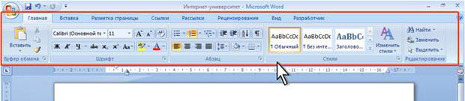
Рис. 1. Лента
С помощью ленты можно быстро находить необходимые команды (элементы управления: кнопки, раскрывающиеся списки, счетчики, флажки и т.п.). Команды упорядочены в логические группы, собранные на вкладках.
По умолчанию в окне отображается семь постоянных вкладок: Главная, Вставка, Разметка страницы, Ссылки, Рассылки, Рецензирование, Вид.
Для перехода к нужной вкладке достаточно щелкнуть по ее названию (имени).
Каждая вкладка связана с видом выполняемого действия. Например, вкладка Главная, которая открывается по умолчанию после запуска, содержит элементы, которые могут понадобиться на начальном этапе работы, когда необходимо набрать, отредактировать и отформатировать текст. Вкладка Разметка страницы предназначена для установки параметров страниц документов. Вкладка Вставка предназначена для вставки в документы различных объектов (таблиц, рисунков…) И так далее.

Кнопка "Office"
Кнопка "Office" расположена в левом верхнем углу окна. При нажатии кнопки отображается меню основных команд для работы с файлами, список последних документов, а также команда для настройки параметров приложения.

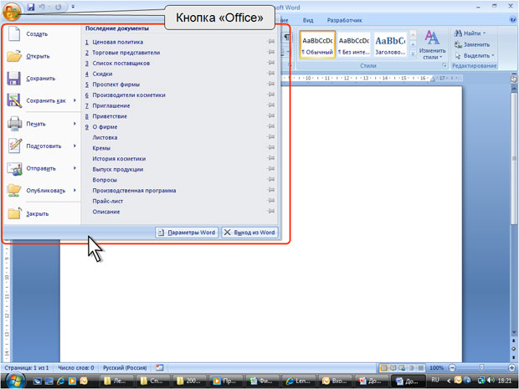

Рис. 1. Кнопка и меню "Office"

Элементы управления.
Элементы управления на лентах и вкладках объединены в группы, связанные с видом выполняемого действия. Например, на вкладке Главная имеются группы для работы с буфером обмена, установки параметров шрифта, установки параметров абзацев, работы со стилями и редактирования.
Элементами управления являются обычные кнопки, раскрывающиеся кнопки, списки, раскрывающиеся списки, счетчики, кнопки с меню, флажки, значки (кнопки) группы.
Кнопки используются для выполнения какого-либо действия. Например, кнопка Полужирный группы Шрифт вкладки Главная устанавливает полужирное начертание шрифта. Чтобы нажать кнопку, надо щелкнуть по ней мышью.

II. Приемы форматирования текста
В MS Word различают форматирование символов и форматирование абзацев. При этом понятие "символ" включает в себя не только отдельный символ, но и слово, фразу, а также фрагмент текста,не являющийся абзацем. При форматировании символов, как правило, задаются параметры шрифта: гарнитура и размер, начертание и тип подчеркивания, межбуквенное расстояние, скрытый текст и др. При форматировании абзацев, кроме параметров шрифта, задаются параметры расположения абзаца:
выравнивание и отступы относительно полей страницы, интервалы между абзацами и между строками внутри абзаца, а также положение самого абзаца на странице.
Объект форматирования, как правило, должен быть предварительно выделен. Параметры форматирования сохраняются в символе конца абзаца. Если удалить символ конца текущего абзаца, то абзац принимает параметры форматирования следующего за ним абзаца. Новый абзац, образующийся при нажатии клавиши Enter, принимает параметры форматирования предыдущего абзаца.
III. Работа по форматированию текста
Загрузите программу MS Word. В рабочем поле редактора Word наберите текст, расположенный между двумя скобками вида: <Начало текста> и <Конец текста>.
Примечание. Текст набирать по умолчанию. Ошибки при наборе текста не исправлять.
<Начало вводимого текста>
Характеристика компьютерных вирусов
Массовое применение персональных компьютеров, к сожалению, оказалось связанным с появлением самовоспроизводящихся программ-вирусов, препятствующих нормальной работе компьютера, разрушающих файловую структуру дисков и наносящих ущерб хранимой в компьютере информации. Проникнув в один компьютер, компьютерный вирус способен распространится на другие компьютеры.
Компьютерным вирусом называется специально написанная программа, способная самопроизвольно присоединятся к другим программам, создавать свои копии и внедрять их в файлы, системные области компьютера и в вычислительные сети с целью нарушения работы программ, порчи файлов и каталогов, создания всевозможных помех в работе на компьютере
Причины появления и распространения компьютерных вирусов, с одной стороны, скрываются в психологии человеческой личности и ее теневых сторонах (зависти, мести, тщеславии непризнанных творцов, невозможности конструктивно применять свои способности), с другой стороны, обусловлены отсутствием аппаратных средств защиты и противодействия со стороны операционной системы персонального компьютера.
Несмотря на принятые во многих странах законы о борьбе с компьютерными преступлениями и разработку специальных программных средств защиты от вирусов, количество новых программных вирусов постоянно растет. Это требует от пользователя персонального компьютера знаний о природе вирусов, способах заражения вирусами и защиты от них.
Основными путями проникновения вирусов в компьютер являются съемные диски (гибкие и лазерные), а также компьютерные сети. Заражение жесткого диска вирусами может произойти при загрузке компьютера с дискеты, содержащей вирус.
<Конец вводимого текста>
Вы набрали 6 абзацев, включая заголовок. Если текст не сохранялся ни разу, то имя редактируемого файла – Документ 1 (или 2, 3…) и имеет расширение .docx.
Сохраните набранный текст с именем Компьютерные вирусы.

Задание шрифта для выделенного фрагмента
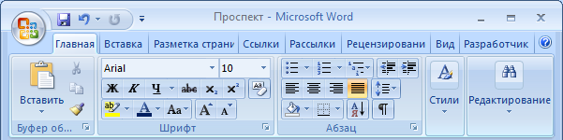
Рис. 2. Отображение ленты вкладки Главная.
- Выделить нужный фрагмент текста (первый абзац - заголовок).
- Выбрать на ленте вкладку Главная. С помощью мыши выбрать в раскрывающемся списке гарнитуру Arial.
- В раскрывающемся списке выбрать размер шрифта 16.
- Нажать кнопки Полужирный и Подчеркнутый.
Другой вариант: вкладка Главная, группа Шрифт. Появится окно Шрифт. Можно задать те же параметры шрифта.
5. С помощью кнопок , которые задают выравнивание по левому краю, по центру, по правому краю и ширине соответственно и расположены во вкладке Главная, выбрать выравнивание по центру.

Форматирование абзацев
Изменение параметров абзацев выполняется с помощью диалогового окна Абзац (рис.3), вызываемого: вкладка Главная, группа Абзац.
Рис.3. Вкладка Отступы и интервалы диалогового окна Абзац
- Выделить нужный фрагмент текста (первый, второй и третий абзацы).
- Выбрать на ленте вкладку Главная, группа Абзац: вкладка Отступы и интервалы в списке Выравнивание выбрать выравнивание по ширине.
- В списке первая строка: выбрать Отступ и справа в поле на: задать величину отступа первой строки абзаца – 1,25 см.
- Установить для этих абзацев шрифт Arial, размер 12.
Вариант выравнивания абзацев удобно устанавливать с помощью кнопок , которые задают выравнивание по левому краю, по центру, по правому краю и ширине соответственно и расположены во вкладке Главная.

Задание интервалов
- Выделить нужный абзац (второй абзац) и выбрать вкладку Главная, затем группа Абзац.
- В открывшемся диалоговом окне выбрать вкладку Отступы и интервалы.
- В списке междустрочный: выбрать Полуторный.
- В списке Интервал: перед: и после: выбрать или ввести требуемые значения интервалов в пунктах соответственно 6 пт и 6 пт.
- Результат влияния заданных параметров абзацев оценим в поле Образец.

Задание отступов
- Выделить нужный абзац (третий абзац) и выбрать вкладку Главная, затем команду Абзац.
- В открывшемся диалоговом окне выбрать вкладку Отступы и интервалы.
- В списках слева: и справа: выбрать или ввести требуемые значения интервалов: 2 см и 2 см.
Отформатируйте по своему усмотрению пятый и шестой абзацы.
Сохранить информацию.

